**TEST 4 - R209 – 2024/2025 – GROUPE A**

Groupe : Nom :

La société **BUT** gère le stock de matières premières selon la méthode du **CUMP** (Coût Unitaire Moyen Pondéré). Les opérations du mois d'avril sont les suivantes :

* Stock initial : 60 kg pour un montant total de 528 € ;
* Achat le 04/04 : 300 kg à un prix unitaire de 8 € ;
* Achat le 16/04 : 400 kg pour un montant total de 3 000 € ;
* Consommation durant le mois d'avril : 650 kg.

**1. Complétez la fiche de stock de matières premières pour le mois d’avril.**

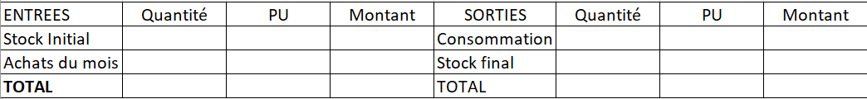

Par ailleurs, la société BUT fabrique deux produits :

* **Produit A** : 500 unités, nécessitant **1h15** de main-d'œuvre directe (MOD) par produit ;
* **Produit B** : 200 unités, nécessitant **2h** de MOD par produit.

Informations complémentaires :

* Taux horaire de la MOD : **30 €** ;
* Charges indirectes de personnel : **9 225 €**, réparties en fonction du nombre total d'heures de MOD.

**2. Complétez le tableau ci-dessous afin de déterminer le coût total (et unitaire) des charges de personnel pour le produit A.**

|  |  |  |  |
| --- | --- | --- | --- |
|  | Quantité | Prix unitaire | Montant |
| MOD |  |  |  |
| Charges indirectes de personnel |  |  |  |
| **Coût total des charges de personnel** | 500 |  |  |